Effilochée d'endives et saumon à l'unilatérale
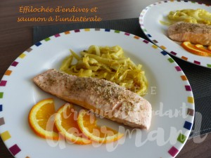 Pour 2 Croquants-Gourmands
- 4 petites endives
- 1 petite orange
- 2 dos de saumon
- ½ càc de graines de fenouil
- sel & poivre du moulin
- Huile d'olive
Presser l'orange pour recueillir le jus : J'en ai obtenu 80 ml.
Hacher très finement les graines de fenouil.
Nettoyer les endives, les couper en deux et retirer le centre dur et amer.
Les couper en lanières fines dans le sens de la longueur.
Faire tomber les endives dans une cuillerée d'huile chaude.
Ajouter le jus d'orange, saler et poivrer.
Laisser cuire à découvert jusqu'à ce que les endives soient cuites "al dente" et que le jus se soit évaporé.
Rectifier l'assaisonnement en sel et poivre si nécessaire et réserver au chaud.
Saler et poivrer les dos de saumon, côté chair et les saupoudrer de fenouil haché.
Les saisir côté peau dans une cuillerée d'huile chaude pendant une minute.
Couvrir la poêle puis laisser cuire entre 2 et 4 minutes suivant le degré de cuisson que vous préférez :
Servir immédiatement dans des assiettes chaudes, le dos de saumon et l'effilochée d'endives.

